* Trang web thường hiển thị nội dung trong nhiều cột (như tạp chí hoặc báo).
* HTML cung cấp một số yếu tố ngữ nghĩa xác định các phần khác nhau của trang web:

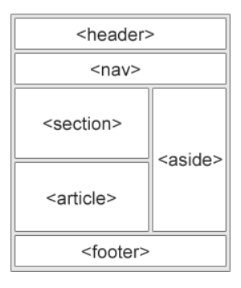

* <header> - Xác định tiêu đề cho tài liệu hoặc phần
* <nav> - Xác định một container cho các liên kết điều hướng
* <section> - Xác định một phần trong tài liệu
* <article> - Xác định một bài viết độc lập
* <aside> - Xác định nội dung ngoài nội dung (như thanh bên)
* <footer> - Xác định chân trang cho tài liệu hoặc phần
* Có năm cách khác nhau để tạo bố cục nhiều màu. Mỗi cách đều có ưu và nhược điểm:
  + HTML tables (not recommended)
  + CSS float property
  + CSS flexbox
  + CSS framework
  + CSS grid
* Thẻ <table> không được thiết kế để trở thành một công cụ bố trí! Mục đích của phần tử < table > là hiển thị dữ liệu dạng bảng.
* Vì vậy, không sử dụng table để bố trí trang của bạn!
* Họ sẽ mang một mớ hỗn độn vào mã của bạn.
* Và hãy tưởng tượng sẽ khó khăn như thế nào để thiết kế lại trang web của bạn sau một vài tháng.
* Việc thực hiện toàn bộ bố cục web bằng thuộc tính float CSS là điều phổ biến.
* Float rất dễ học - bạn chỉ cần nhớ làm thế nào float và thuộc tính rõ ràng hoạt động.
* Nhược điểm: Các phần tử nổi được gắn với luồng tài liệu, có thể gây hại cho tính linh hoạt.
* Flexbox là một chế độ bố trí mới trong CSS3.
* Việc sử dụng flexbox đảm bảo rằng các thành phần hoạt động có thể dự đoán được khi bố cục trang phải phù hợp với các kích thước màn hình khác nhau và các thiết bị hiển thị khác nhau.
* Nhược điểm: Không hoạt động trong IE10 trở về trước.
* Mô-đun bố trí lưới CSS cung cấp một hệ thống bố cục dựa trên lưới, với các hàng và cột, giúp thiết kế trang web dễ dàng hơn mà không phải sử dụng phao và định vị.
* Nhược điểm: Không hoạt động trong IE cũng như trong Edge 15 trở về trước.

HTML RESPONSIVE

* Responsive Web Design là về việc sử dụng HTML và CSS để tự động thay đổi kích thước, ẩn, thu nhỏ hoặc phóng to trang web, để làm cho nó trông đẹp trên tất cả các thiết bị (máy tính để bàn, máy tính bảng và điện thoại)
* Khi tạo các trang web phản hồi, hãy thêm phần tử <meta> sau vào tất cả các trang web của bạn:
  + 
* Điều này sẽ đặt chế độ xem của trang của bạn, sẽ cung cấp cho hướng dẫn trình duyệt về cách kiểm soát kích thước và tỷ lệ của trang. Dưới đây là ví dụ về một trang web không có thẻ meta chế độ xem và cùng một trang web có thẻ meta chế độ xem:

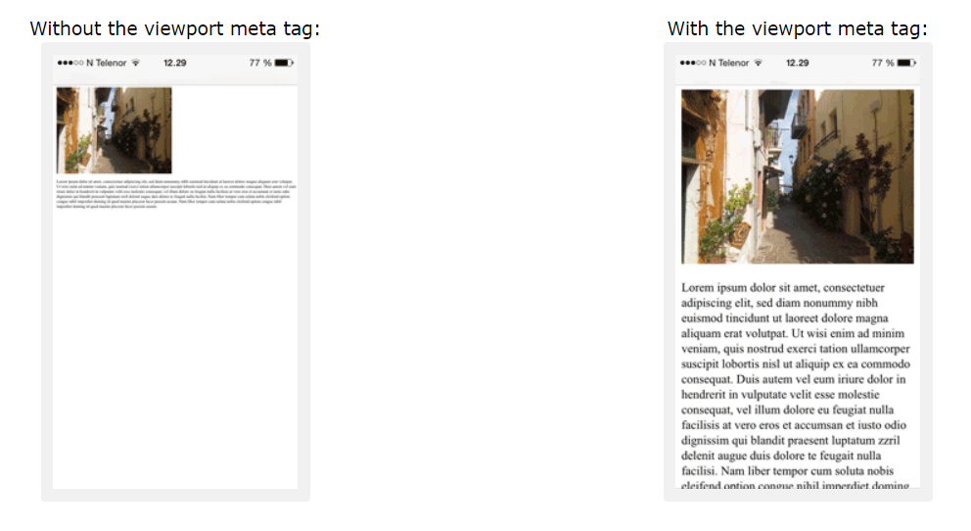

* Responsive images là những hình ảnh có tỷ lệ độc đáo để phù hợp với bất kỳ kích thước trình duyệt.
* Nếu thuộc tính chiều rộng CSS được đặt thành 100%, hình ảnh sẽ phản hồi và tăng tỷ lệ lên xuống:
  + 
* Thẻ <picture> cho phép bạn xác định các hình ảnh khác nhau cho các kích thước cửa sổ trình duyệt khác nhau.
* Thay đổi kích thước cửa sổ trình duyệt để xem hình ảnh bên dưới thay đổi như thế nào tùy thuộc vào chiều rộng:

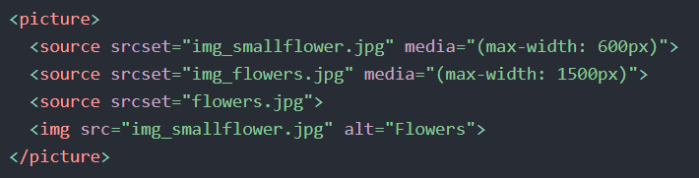

* Kích thước văn bản có thể được đặt bằng một đơn vị "vw", có nghĩa là "chiều rộng khung nhìn".
* Bằng cách đó, kích thước văn bản sẽ theo kích thước của cửa sổ trình duyệt:



* Ngoài việc thay đổi kích thước văn bản và hình ảnh, người ta cũng thường sử dụng các truy vấn phương tiện trong các trang web phản hồi.
* Với các truy vấn phương tiện, bạn có thể xác định các kiểu hoàn toàn khác nhau cho các kích thước trình duyệt khác nhau.
* Ví dụ: thay đổi kích thước cửa sổ trình duyệt để thấy rằng ba phần tử div bên dưới sẽ hiển thị theo chiều ngang trên màn hình lớn và được xếp theo chiều dọc trên màn hình nhỏ:

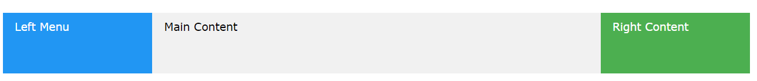

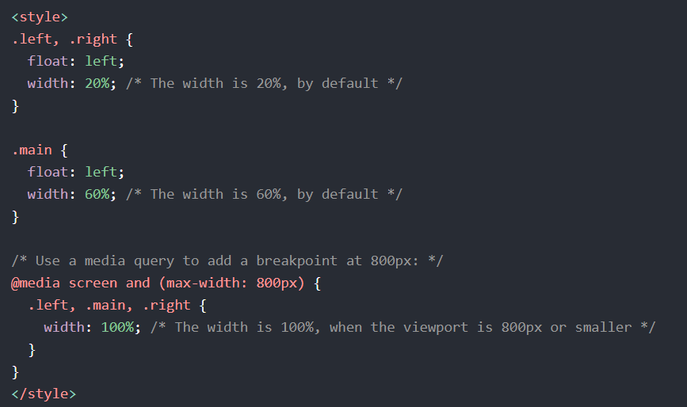

* Một trang web phản hồi sẽ trông tốt trên màn hình máy tính để bàn lớn và trên điện thoại di động nhỏ.
* Bootstrap
  + Một khung công tác phổ biến khác là Bootstrap, nó sử dụng HTML, CSS và jQuery để tạo các trang web đáp ứng.
  + 